

北京工业大学
2019-2020学年 第2学期
信息学部软件学院

课程名称： | JAVA程序设计
报告性质： | □作业报告 █实验报告
学号： | 18080128 | 姓名： | 孙晨伟
任课教师： | 陈洪丽 | 课程性质： | 基础选修课
学分： | 2 | 学时： | 32
班级： | 180803 | 成绩：
小组成员： | 无
教师评语：
2020年 4月 6日

实验名称___ 实验四 泛型与常用数据结构 实验日期_ 2020-5-13__
实验报告要求：1.实验目的 2.实验内容 3. 算法设计 4.程序流程图5.运行结果 6.实验体会（包括调试过程中发现的问题及解决方法）。
一、实验目的和要求
1、掌握集合框架包含的内容，掌握泛型集合的使用
2、掌握ArrayList和LinkedList、HashMap、Iterator的使用
二、实验内容
实验题目：
1. 已知有十六支男子足球队参加2008年北京奥运会。写一个程序，把这16支球队随机分为4个小组。
注：使用Math.random来产生随机数。参赛球队列表如下：科特迪瓦，阿根廷，澳大利亚，塞尔维亚，荷兰，尼日利亚，日本，美国，中国，新西兰，巴西，比利时，韩国，喀麦隆，洪都拉斯，意大利。
思路：创建一个List：其元素为四个小List，其中每个小List表示一个分组。
一种结果截图如下：
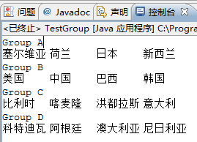
2. 编写一个Book类，该类至少有price成员变量。该类要实现Comparable接口，在接口的compareTo()方法中规定Book类两个实例的大小关系为二者的price成员的大小关系。
试编写一个主类SortSearchMainClass，在main()方法中将Book类的若干个对象存放到一个链表中，然后再用Book类创建一个新的对象，并检查这个对象和链表中哪些对象相等。
结果截图为：
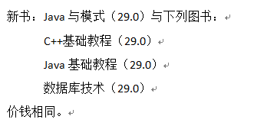
3.有如下Student对象
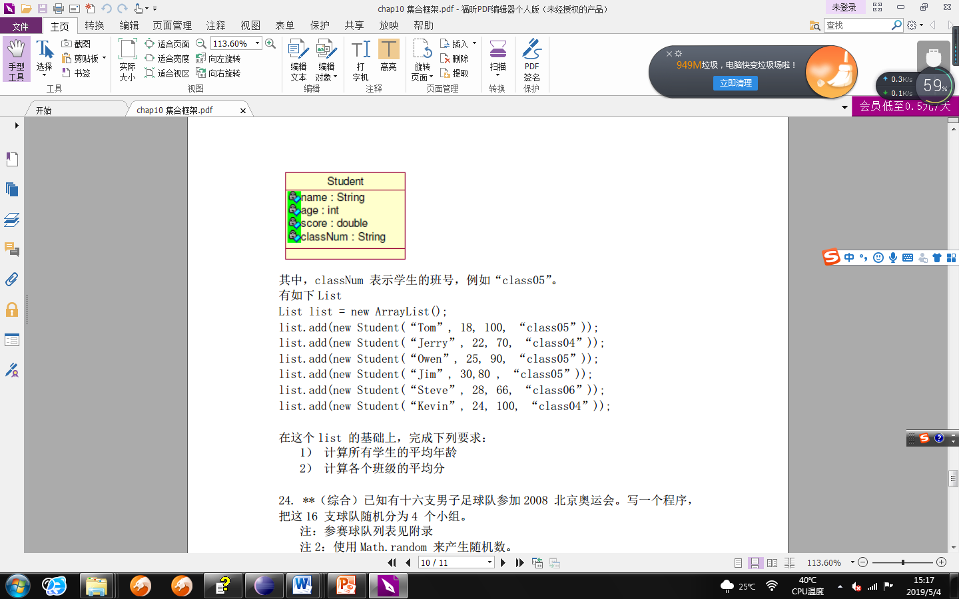
基本思路：创建一个Map，该Map的键为班号，该Map的值为一个List，List中放的是相应班级中所有的学生。
各个班级的平均分截图如下：
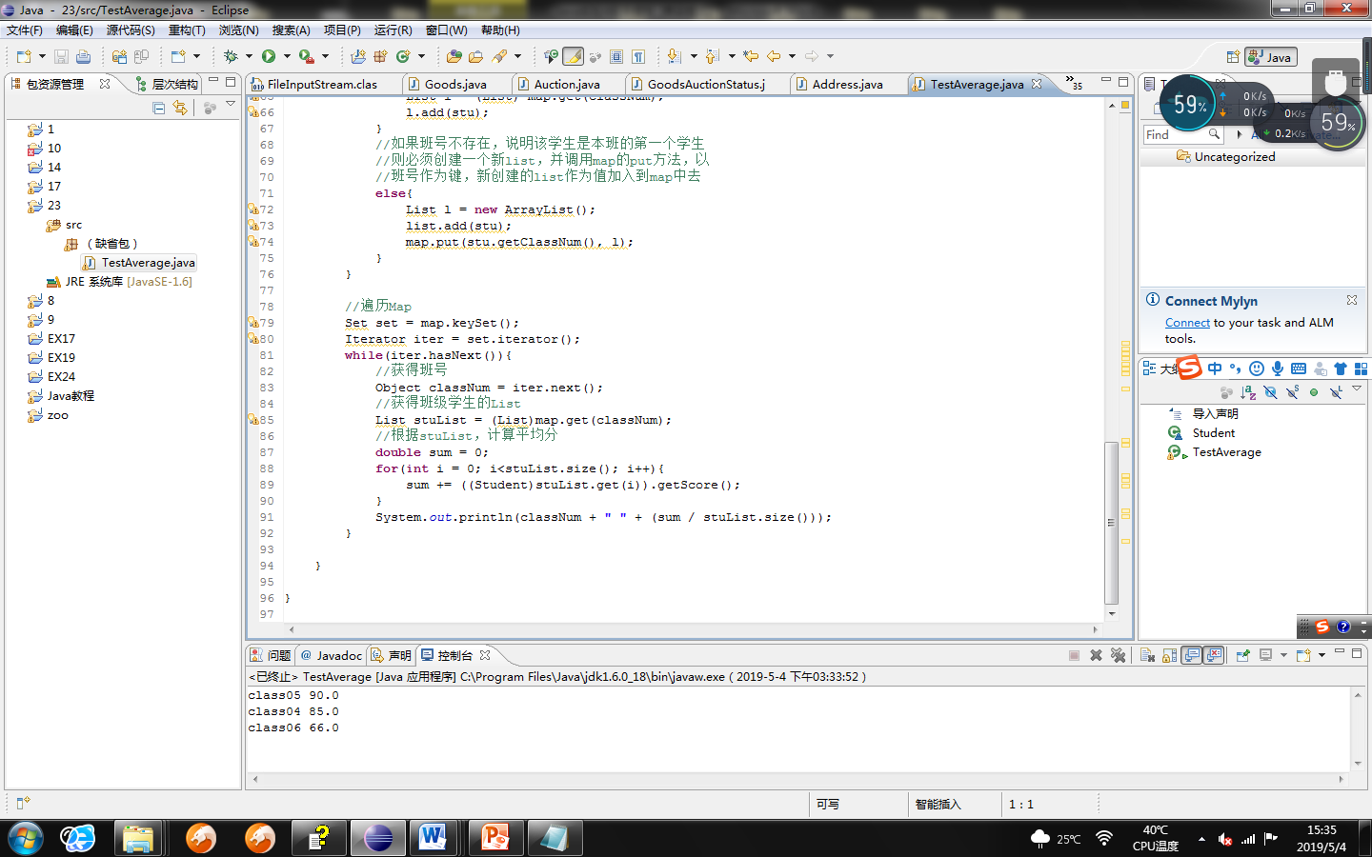
三、实验步骤
1、算法设计-总体设计
第一题未用到类
第二题：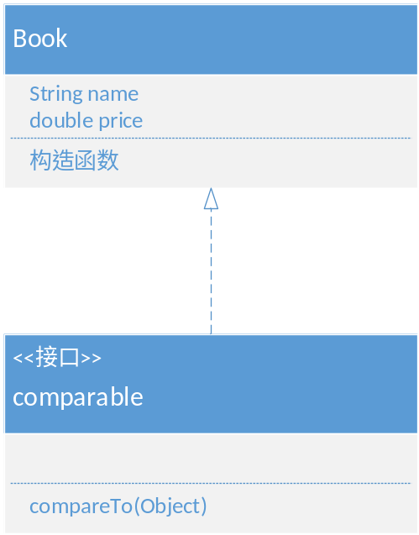
第三题：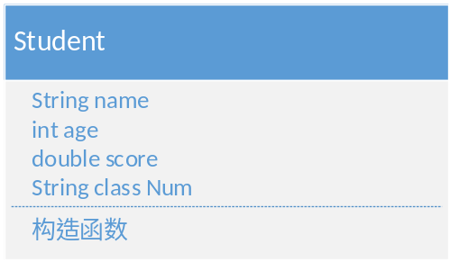
- 程序流程图
第一题：
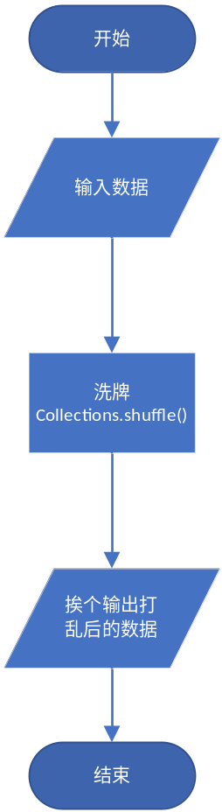
第二题：
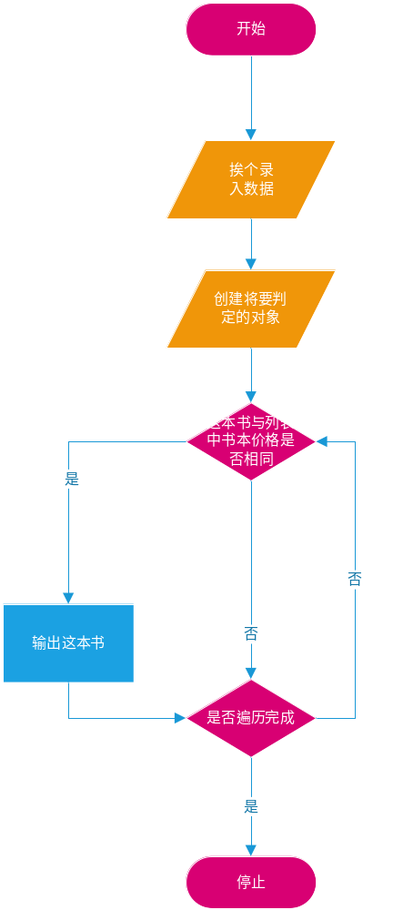
第三题：
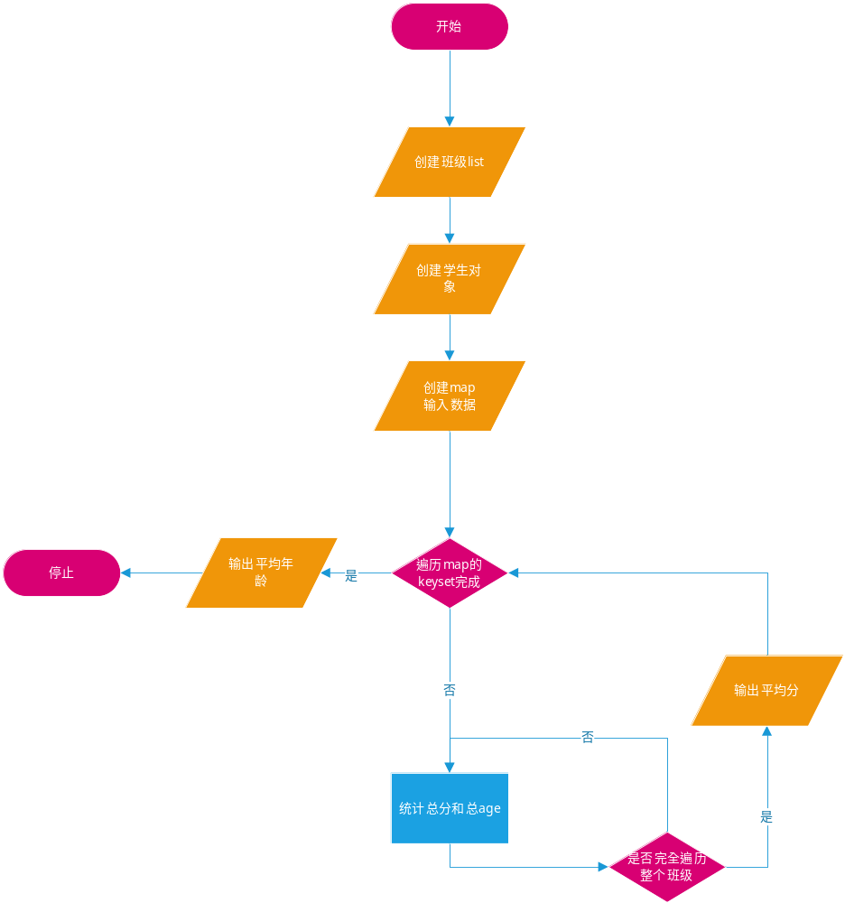
3、源代码（注意：以源文件.java提交）
4、测试数据和执行结果 （在给定数据下，执行操作、算法和程序的结果，可使用数据、图表、截图等给出）
第一题：
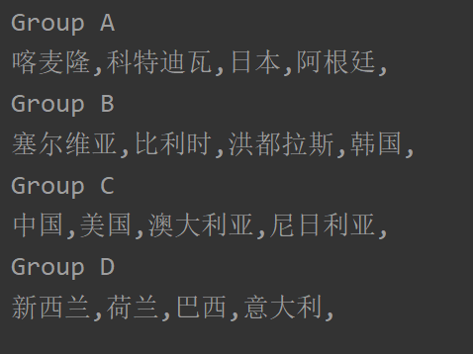
第二题：
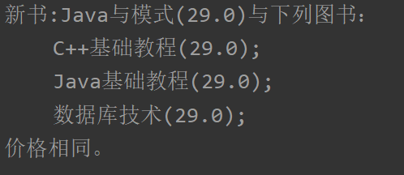
第三题：
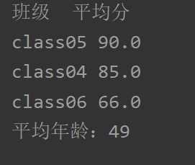
- 实验结果分析及总结（对实验的结果是否达到预期进行分析，总结实验的收获和存在的问题，包括调试过程中发现的问题及解决方法）
实验结果还是没有什么问题的，不过就是在代码编写过程中会频繁出现用法跟估计的不一致的情况，比如map，学习过程中总会把它跟树、图的内容结合在一起，但实际上它跟python的字典差不多。其次就是之前学习形成了一些固有习惯一时半会还反应不过来，例如Map<k,v>=new Map<>();这样的写法。
当然收获还是非常多的，主要还是复习巩固了一遍课内所学知识。还有一点就是在这次代码编写过程中我尽可能地减少了代码地行数，一来增强了代码地可读性，二来用到了一些比较高级地语句，也算是为以后打基础了，三就是直接将一些代码冗长又繁琐的方法通过内部函数进行优化。
希望以后实验也能像这次一样能在巩固知识不至于出现一些繁琐的操作，这样能提高我们学习的兴趣。

